**1-4 классы Олимпиада 2021-2022**

**ВЫБЕРИТЕ ПРАВИЛЬНЫЙ ОТВЕТ**

**1. Каким методом воспользуется учёный-зоолог при установлении родства между озёрной лягушкой (1) и зелёной жабой (2)?**

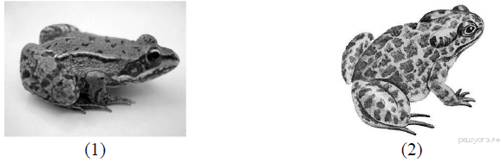

1) измерения

2) экспериментальным

3) гибридизации

4) сравнения

**ОТВЕТ:_______________**

**2. Чем метод эксперимента отличается от метода наблюдения?**

1) его осуществляют квалифицированные учёные

2) в процессе его проведения собираются достоверные научные факты

3) он проводится в специально создаваемых и контролируемых условиях

4) он более продолжителен по времени проведения

**ОТВЕТ:_______________**

**3. Выяснить, необходим ли свет для образования крахмала в листьях, можно с помощью**

1) описания органов растений

2) сравнения растений разных природных зон

3) наблюдения за ростом растения

4) эксперимента по фотосинтезу

**ОТВЕТ:_______________**

**4.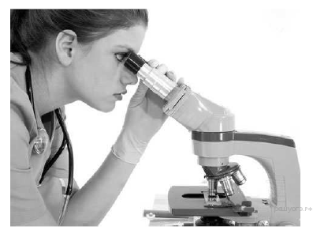Какой метод исследования применяет девушка, изображённая на картинке?**

1) эксперимент

2) наблюдение

3) сравнение

4) анализ

**ОТВЕТ:_______________**

**5. Какая из перечисленных наук не относится к биологическим?**

1) антропология

2) зоология

3) климатология

4) ботаника

**ОТВЕТ:_______________**

**6. Какой метод Вы бы использовали для изучения поведения муравьев?**

1) микроскопия

2) гибридизация

3) вскрытие

4) наблюдение



**7. Что из перечисленного изучает наука «цитология»?**

1) систематику животных

2) строение клеток

3) химические реакции дыхания

4) строение конечностей животных

**ОТВЕТ:_______________**

**8. Что из приведённого можно изучать с помощью наблюдения?**

1) скорости химических реакции

2) тонкую структуру мелких органоидов клетки

3) поведение лягушек

4) эволюцию млекопитающих

**ОТВЕТ:_______________**

**9. 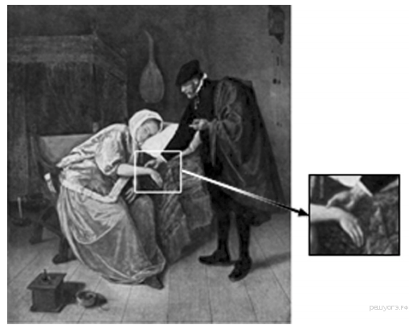 Применение какого научного метода иллюстрирует сюжет картины голландского художника Я. Стена «Пульс», написанной в середине XVII в.?**

1) моделирование

2) измерение

3) эксперимент

4) наблюдение

**ОТВЕТ:_______________**

**10. Создание схем, чертежей, объектов, похожих на натуральные, относят к группе методов**

1) моделирования

2) измерения

3) наблюдения

4) экспериментальных

**ОТВЕТ:_______________**

**11. Каким методом воспользуется учёный-ботаник при установлении родства между растениями рожь (1) и кукуруза (2)?**

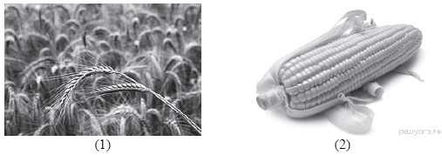

1) измерения

2) сравнения

3) моделирования

4) экспериментальным

**ОТВЕТ:_______________**

**12. Примером применения экспериментального метода исследования можно считать**

1) сравнение двух микропрепаратов

2) измерение кровяного давления у пациента

3) дрессировка собаки

4**)** описание нового вида организмов

**ОТВЕТ:_______________**

**13. Какая наука разрабатывает методы лечения болезней человека?**

1) физиология

2) гигиена

3) анатомия

4) медицина

**ОТВЕТ:_______________**

**14. Сформулировать гипотезу — значит**

1) собрать имеющиеся факты

2) выдвинуть предположение

3) получить данные об организмах

4) провести эксперимент

**ОТВЕТ:_______________**

**15.  Наиболее общие знания в определённой области науки — это**

1) факт

2) эксперимент

3) теория

4) гипотеза

**ОТВЕТ:_______________**

**16. Какое биологическое исследование может провести женщина, изображённая на картине Анри Матисса «Женщина перед аквариумом»?**

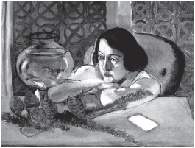

1) определить физические свойства воды в аквариуме

2) сравнить состав воды в аквариуме с водой в реке

3) определить видовой состав обитателей аквариума

4) описать форму аквариума

**ОТВЕТ:_______________**

**17. Какой уровень организации живого служит основным объектом изучения цитологии?**

1) биогеоценотический

2) популяционно-видовой

3) клеточный

4) биосферный

**ОТВЕТ:_______________**

**18.Устьица это-**

1) дырки, проделанные в растении насекомыми

2) отверстия для попадания пыльцы и спор

3) поры для газообмена и испарения воды

**ОТВЕТ:_______________**

**19.Переведите «homo sapiens»**

**ОТВЕТ:_______________________**

**20. Мельчайшая живая единица организма ОТВЕТ:_________________________________**

**21. Какая(-ие) структура(-ы) кожи выполняет(-ют) выделительную функцию?**

1) корни волос

2) потовые железы

3) роговой слой клеток

4) мышечные волокна

**ОТВЕТ:_______________**

**22.Какой вкус воспринимает кончик языка**

**ОТВЕТ:_______________**

**23*.*У растений одинаковые по размеру листья. У первого растения 5 листьев, у второго – 20 . Какое растение вытянет больше влаги из почвы?**

**ОТВЕТ:_______________**